LAMPIRAN
-
LAMPIRAN

LEMBAR OBSERVASI AKTIVITAS GURU
DALAM KEGIATAN BELAJAR MENGAJAR

Nama Guru : WaOde Musriyati MB S.PdI.M.PdI
Pokok bahasan : Memahami Prinsip dan Metode Peningkatan Akidah.
Kelas / Semester : X6 / Ganjil
Siklus ke : II

No | Kegiatan Yang Dinilai | Skor Perolehan |  |  |  | Ket
 |  | 4 | 3 | 2 | 1
1 | - Pendahuluan  - Membuka pelajaran
 | - Menggali pengetahuan awal terhadap siswa
- Memberi motivasi yang dapat membangkitkan
minat siswa
 | - Menyampaikan tujuan pembelajaran
 | - Menjelaskan metode pembelajaran learning together
2. | - Kegiatan inti  - Membagi kelompok diskusi
 | - Membimbing siswa dalam kegiatan kelompok
 | - Menjadi fasilitator dalam pembelajaran
 | - Menciptakan suasana pembelajaran yang mengaktifkan siswa
 | - Memberi kesempatan kepada siswa untuk bertanya tentang materi pelajaran yang belum dipahami.
3 | - Penutup  - Membimbing siswa untuk menyimpulkan
 | - Melaksanakan evaluasi pembelajaran
 | - Memberi tugas kepada siswa
 | - Memberi penghargaan / penguatan kepada siswa
 | - Mampu mengelola waktu selama proses pembelajaran.
 | - Menutup pelajaran

Baubau, 22 September 2011
Keterangan:
Skor 4 = sangat baik
Skor 3 = Baik
Skor 2 = Cukup
Skor 1 = kurang Observer

LEMBAR OBSERVASI AKTIVITAS GURU
DALAM KEGIATAN BELAJAR MENGAJAR

Nama Guru : WaOde Musriyati MB S.PdI.M.PdI
Pokok bahasan : memahami Prinsip dan Metode Peningkatan Akidah.
Kelas / Semester : X6 / Ganjil
Siklus ke : I

No | Kegiatan Yang Dinilai | Skor Perolehan |  |  |  | Ket
 |  | 4 | 3 | 2 | 1
1 | - Pendahuluan  - Membuka pelajaran
 | - Menggali pengetahuan awal terhadap siswa
- Memberi motivasi yang dapat membangkitkan
minat siswa
 | - Menyampaikan tujuan pembelajaran
 | - Menjelaskan metode pembelajaran learning together
2. | - Kegiatan inti  - Membagi kelompok diskusi
 | - Membimbing siswa dalam kegiatan kelompok
 | - Menjadi fasilitator dalam pembelajaran
 | - Menciptakan suasana pembelajaran yang mengaktifkan siswa
 | - Memberi kesempatan kepada siswa untuk bertanya tentang materi pelajaran yang belum dipahami.
3 | - Penutup  - Membimbing siswa untuk menyimpulkan
 | - Melaksanakan evaluasi pembelajaran
 | - Memberi tugas kepada siswa
 | - Memberi penghargaan / penguatan kepada siswa
 | - Mampu mengelola waktu selama proses pembelajaran.
 | - Menutup pelajaran

Baubau, 18 September 2011
Keterangan:
Skor 4 = sangat baik
Skor 3 = Baik
Skor 2 = Cukup
Skor 1 = kurang Observer

LEMBAR OBSERVASI KEGIATAN SISWA
SAAT KBM

Mata Pelajaran : Akidah Akhlak
Nama Sekolah : MAN Baubau
Pokok bahasan : Memahami Prinsip dan Metode Peningkatan Akidah
Kelas : X6
Siklus ke : II

No | Aspek Yang Diamati | Kelompok
 |  | 1 |  |  |  | 2 |  |  |  | 3 |  |  |  | 4 |  |  |  | 5
 |  | 1 | 2 | 3 | 4 | 1 | 2 | 3 | 4 | 1 | 2 | 3 | 4 | 1 | 2 | 3 | 4 | 1 | 2 | 3 | 4
1 | Mendengarkan atau memperhatikan  penjelasan guru
2 | Membaca materi ajar/LKS
3 | Mengerjakan LKS  dalam kelompok  belajar
4 | Berdiskusi dalam  kelompok belajar
5 | Mengajukan pertanyaan/menanggapi  pertanyaan
6 | Menghargai/menerima pendapat
7 | Mempresentasikan hasil kerja

Keterangan: Baubau, 22 September 2011
- Kurang
- Cukup
- baik
- Sangat baik
Observer

LEMBAR OBSERVASI KEGIATAN SISWA
SAAT KBM

Mata Pelajaran : Akidah Akhlak
Nama Sekolah : MAN Baubau
Pokok bahasan : Memahami Prinsip dan Metode Peningkatan Akidah
Kelas : X6
Siklus ke : I

No | Aspek Yang Diamati | Kelompok
 |  | 1 |  |  |  | 2 |  |  |  | 3 |  |  |  | 4 |  |  |  | 5
 |  | 1 | 2 | 3 | 4 | 1 | 2 | 3 | 4 | 1 | 2 | 3 | 4 | 1 | 2 | 3 | 4 | 1 | 2 | 3 | 4
1 | Mendengarkan atau memperhatikan  penjelasan guru
2 | Membaca materi ajar/LKS
3 | Mengerjakan LKS  dalam kelompok  belajar
4 | Berdiskusi dalam  kelompok belajar
5 | Mengajukan pertanyaan/menanggapi  pertanyaan
6 | Menghargai/menerima pendapat
7 | Mempresentasikan hasil kerja

Keterangan: Baubau, 18 September 2011
- kurang
- cukup
- baik
4. sangat baik Observer

KUNCI JAWABAN TES HASIL TINDAKAN SIKLUS I
PERTEMUAN KE DUA

Petunjuk: berilah tanda silang (x) pada huruf a, b, c, d, atau e pada jawaban yang paling benar!

- Kata akidah juga digunakan untuk mengungkapkan makna kepercayaan atau keyakinan yang lazim dimiliki orang beriman karena ....
  - Kepercayaan merupakan pangkal dan tujuan dari segala perbuatan mukalaf.
  - Kepercayaan merupakan pangkal tolak dari segala perbuatan yang dilakukan mukalaf.
  - Kepercayaan merupakan modal dasar yang pokok dan harus dimiliki setiap mukalaf.
  - Kepercayaan sebagai landasan yang mendasari perilaku bagi yang memercayainya.
  - Kepercayaan akan dapat menuntun pelakunya melakukan berbagai amal perbuatan.

- Menurut pendapat Mahmud Syaltut, akidah Islam merupakan suatu sistem kepercayaan dalam Islam, yakni sesuatu yang harus diyakini sebelum apa-apa, dan sebelum melakukan apa-apa, tanpa ada keraguan sedikit pun dan tanpa ada ….
  - unsur yang membingungkan orang yang meyakininya.
  - Unsur yang mengganggu kebersihan keyakinan.
  - Unsur yang mengacaukan perhatian yang meyakininya.
  - Pemahaman yang dapat menimbulkan kekacauan.
  - Kesengajaan untuk meninggalkan keyakinan yang diyakini.

- Setiap manusia memiliki fitrah mengakui kebenaran. Indera untuk mencari kebenaran, akal untuk menguji kebenaran, dan wahyu menjadi….
  - Penuntun menentukan kesengan dalam hidup.
  - Pedoman memilih jalan kehidupan yang disenangi.
  - Pedoman menentukan yang baik dan yang buruk.
  - Penuntun mendapatkan segala sesuatu yang disukai.
  - Penentu perbuatan yang dituju setiap orang yang beriman.

- Keyakinan dalam ajaran Islam tidak boleh bercampur sedikit pun dengan keraguan. Sebelum seseorang sampai ketingkat yakin, manusia akan mengalami lebih dahulu tahapan, yaitu….
  - Ria, zan, dan galabatuzzan.
  - Syirik, hibah, dan gazwunnafs.
  - Suluk, zahir, dan galabatuzzan.
  - Syak, zan, dan galabatuzzan.
  - Syam, zahid, dan gazwulfikr

- Tingkat keyakinan seseorang tergantung kepada tingkat pemahaman terhadap dalil. Untuk itu, keyakinan yang tidak didasarkan pada dalil akan mudah tergoyahkan oleh….
  - Masalah kehidupsn yang dirasa menyengsarakan
  - Situasi kehidupan yang dialami menyenangkan
  - Cobaan hidup yang membawa pada kesuksesan
  - Kesenangan hidup yang melupakan kewajiban
  - Tantangan dan problema kehidupan yang dihadapinya

- Menurut pendapat Syekh Ali Tantawi, keyakinan disamping diperoleh dengan menyaksikan langsung, juga bisa melalui berita yang diyakini kejujuran si pembawa berita. Pendapat tersebut terdapat dalam kitab yang berjudul….
  - Ta’rif ‘Am bi Dinil Islam, Fasal Qawa’idul ‘Aqa’id
  - Ta’rif ‘Am bi Dinil Kaffah, Fasal Fawa’idul ‘Aqa’id
  - Ta’rif ‘Am bi Dinil Insan, Muqawa’idul ‘Aqa’id Islam
  - Ta’rif ‘Am fi Dinillah, Fasal Fawa’idul Iman
  - Ta’arif Dinil Islam, Fawa’idul Qawa’idul ‘Aqa’id

- Iman sebagai fitrah setiap manusia yang terlahir di alam dunia. Setiap manusia yang hidup di dunia memiliki fitrah, yaitu mengimani adanya….
  - Kehidupan yang damai sejahtera
  - Pencipta dan pengatur kehidupan
  - Kehidupan yang sementara saja
  - Penciptaan yang terjadi dalam kehidupan
  - Pengaturan kehidupan yang sistematis

- Setiap manusia harus menyadari karena pada hakikatnya fitrah itu hanya merupakan potensi dasar milik manusia yang harus dikembangkan dan dipelihara karena fitrah yang dimiliki manusia bisa tertutup oleh….
  - Kegiatan yang dilakukan manusia dalam kehidupannya
  - Godaan yang dihadapi dalam setiap kehidupan manusia
  - Hal yang menjadi daya tarik dalam kehidupan manusia
  - Daya tarik syahwat yang menggoda perhatian manusia
  - Corak kehidupsan manusia yang dapat memikat hatinya

- Untuk memahami pembahasan akidah secara rinci dan mendalam, seorang muslim harus mengkaji ruang lingkup akidah Islam. Menurut Hasan al-Banna, ruang lingkuppembahasan akidah Islam meliputi….
  - Rabaniyah, nubuwwah, ruhaniyah, ra’su’iyah
  - Diniyah, nubuwwah, ruhaniyah, syuyu’iyyah
  - Ma’rifah, nubuwaah, ruhaniyat, syaitaniyyah
  - Ilahiyah, nubuwwah, ruhaniyah, sami’iyyah
  - Majmu’ah, nubuwwah, ruhaniyah, sakh’iyyah

10.Ketika bergaul dengan sesama manusia, maka seorang mukmin senantiasa beromunikasi dengan orang yang penuh tanggung jawab dan waspada dalam segala urusan. Hal ini sebagai kewaspadaan dengan tujuan untuk menjalin…..
        - Kerja sama dengan siapa pun atas dasar kebenaran
        - Hubungan dengan siapa pun orangnya atasa dasar kesepakatan
        - Pergaulan dengan siapa pun atas dasar kesepahaman bersama
        - Persahabatan dengan siaps pun atas dasar kemauan bersama
e. Persaudaraan untuk menciptakan kerja sama yang menguntungkan

KUNCI JAWABAN TES HASIL TINDAKAN SIKLUS II
PERTEMUAN KE EMPAT

Petunjuk: berilah tanda silang (x) pada huruf a, b, c, d, atau e pada jawaban yang paling benar!

            - Dalam menghadapi kehidupan yang serba glamor dan tidak menentu, maka seorang mukmin harus senantiasa memantapkan imannya. Salah satu cara yang efektif untuk membangun kemantapan iman seorang seorang mukmin adalah…..
a. Menanamkan kalimat tauhid la ilaha illallah pada diri mukmin
b. Menanamkan konsep ketuhanan secara utuh pada diri mukmin
c. Menanamkan kesadaran untuk selalu hidup bahagia pada diri mukmin
d. Menanamkan kesungguhan untuk meraih yang diinginkan setiap mukmin
e. Mengaktifkan forum pengajian untuk meningkatkan kualitas keimanan

- Setiap orang beriman memiliki pandangan bahwa semua kemenangan dan kebahagiaan hidup pada seluruh aspek kehidupan akan dapat diwujudkan melalui…..
              - Jalan berakhlak mulia dengan istiqamah dalam keadaan tertentu
              - Jalan berakhlak mulia dengan istiqamah dalam segala keadaan
              - Jalan menjalin bersahabat dengan semua orang secara ramah dan istiqamah
              - Menanamkan kesadaran untuk membantu sesama manusia yang memerlukan
              - Menjaga perilaku yang mengantarkan manusia mendapat keuntungan

- Menurut isyarat Al-Qur’an, keimanan seseorang akan termanifestasikan dalam bentuk….
        - Sifat yang tertanam di dalam jiwa yang memandu perbuatan seseorang
        - Tingkah laku seseorang untuk menuju tercapainya kesenangan hidup
        - Sifat dan tingkah laku seseorang dalam kehidupan sehari-hari
        - Kebiasaan seseorang dalam memutuskan perkara yang dihadapinya
        - Kualitas seseorang dalam menjalankan tanggung jawab kehidupannya

- Di dalam Al-Qur’an, kadang-kadang Allah menyebutkan amal pada urutan pertama dan urutan kedua. Penyebutan ini mengandung makna, yaitu….
              - Amal merupakan perwujudan nyata seseorang dan iman menjadi tolak ukur amal perbuatan seseorang
              - Amal dan iman merupakan isyarat Al-Qur’an yang harus sama-sama dilaksanakan dalam kehidupan
              - Amal merupakan wujud nyata dari keyakinan dan dapat dijadikan indicator yang akurat terhadap tingkat keimanan
              - Amal merupakan syarat kebenaran iman seseorang dan iman menjadi syarat sahnya amal seseorang
              - Iman menjadi kekuatan yang efektif untuk mendorong seseorang melakukan suatu tingkah laku yang disenangi.

- Iman yang mantap dan berdaya akan memacu semangat mukmin untuk beribadah terus-menerus dan ….
      - Untuk mendapatkan kesenangan hidup
      - Untuk meraih kemenangan hidup
      - Untuk menunjukkan eksistensi hidup
      - Untuk kesejahteraan kehidupannya
      - Memikul tanggung jawab kehidupan

- Iman merupakan pendorong utama yang memberikan semangat hidup seseorang dalam melakukan pengabdian sampai pada batas datangnya….
- Ajal tanpa ada rasa takut sedikit pun yang menghantui
- Kesenangan dalam menjalani kehidupan yang diimpikan
- Kebahagiaan dalam menjalani kehidupan yang diharapkan
- Azab yang menyengsarakan kehidupan yang dijalani
- Kesempatan untuk meraih kemenangan kehidupan

- Orang yang mempunyai harga diri, tidak mau melakukan yang tidak pantas dihadapan manusia ataupun Sang Pencipta. Hal tersebut merupakan cirri dari….
- Orang muslim yang sejati
- Orang mukmin yang sejati
- Orang mukhlis yang utama
- Orang mukhsin yang utama
- Orang mutakin yang mulia

- Iman memiliki konsekuensi yang harus dipenuhi setiap orang beriman. Konsekuensi logis pengakuan iman kepada Allah dan rasul-Nya ialah penerimaan secara….
- Wajar atas segala ketentuan yang diberikan Allah
- Penuh atas segala peratuaran yang diberikan Allah
- Mutlak atas segala perintah yang diberikan Allah
- Khusus atas segala hokum yang ditetapkan Allah
- Langsung atas segala nilai yang diberikan Allah

- Keimanan yang benar akan dapat mengalirkan kedalam iri manusia rasa kesederhanaan dan kesahajaan sehingga mencerminkan diri sebagai sosok orang yang menyukai sifat….
- Angkuh ataupun sombong
- Dengki ataupun tamak
- Hasud ataupun khianat
- Pamer ataupun syirik
- Ujub ataupun dengki

- Apabila orang yang beriman kelebihan harta tidak membuatnya sombong karena semua itu berasal dari Allah dan berlaku ketetapan, yaitu setiap saat Allah….
- Melipatgandakan terhadap apa yang diberikan-Nya
- Dapat menuntut apa yang telah menjadi hak-Nya
- Mewajibkan untuk dikeluarkan apa ada-Nya
- Menurunkan kesengsaraan melalui nikmat-Nya
- Dapat mengambil apa yang pernah diberikan-Nya

TES HASIL AWAL SEBELUM TINDAKAN SIKLUS I

Mata Pelajaran : Aqidah Akhlak
Sekolah : MAN Baubau
Kelas : X6
Pokok Bahasan : Memahami prinsip dan metode peningkatan akqidah

Soal:

            - Jelaskan pengertian aqidah menurut bahasa.
            - Jelaskan pengertian aqidah menurut Hasan al-Banna dalam kitab Majmu’ah ar-Rasa’il.
            - Jelaskan pengertian aqidah menurut Abu Bakar Jabir al-Jazairy dalam kitab Aqidah al-Mu’’min.
            - Jelaskan pengertian aqidah Islam menurut Mahmud Syaltut.
            - Tuliskan dalil yang menyatakan bahwa setiap manusia yang dilahirkankedunia ini sudah menyatakan iman kepada Allah ketika berada di alam azali.

KUNCI JAWABAN HASIL TES AWAL
SEBELUM TINDAKAN SIKLUS I

Mata Pelajaran : Aqidah Akhlak
Sekolah : MAN Baubau
Kelas : X6
Pokok Bahasan : Memahami prinsip dan metode peningkatan akqidah

1. Menurut bahasa, aqidah berakar dari kata ‘aqada, ya’qidu, ‘aqidah, yang berarti simpul, ikatan, atau perjanjian yang kukuh.
      - Menurut Hasan al-Banna dalam kitab Majmu’ah ar-Rasa’il menyatakan bahwa aqidah adalah beberapa perkara yang wajib diyakini kebenarannya oleh hati, mendatangkan ketentraman jiwa, dan menjadi keyakinan yang tidak bercampur sedikit pun dengan keragu-raguan.
      - Pengertian aqidah Islam menurut Mahmud Syaltut adalah sejumlah kebenaran yang dapat diterima secara umum oleh manusia yang berdasarkan akal, wahyu, dan fitrah.kebenaran itu ditanamkan di dalam hati serta diyakini kesahihan dan keberadaannya secara pasti.
      - Pengertian aqidah Islam menurut Mahmud Syaltut suatu sistem kepercayaan dalam Islam. Artinya, Sesuatu yang harus diyakini sebelum apa-apa dan sebelum melakukan apa-apa tanpa keraguan sedikit pun dan tanpa ada unsur yang mengganggu kebersihan keyakinan. Sesuatu yang harus diyakini sebelum apa-apa adalah keyakinan akan keberadaan Allah dengan segala fungsinya. Semua itu tercakup dalam rukun islam sebagai ikrar bagi setiap muslim dalam menyatakan keislamannya sejak lahir dan merupakan landasan bagi setiap muslim.
      - Dalil yang menyatakan bahwa setiap manusia yang dilahirkan kedunia ini sudah menyatakan iman kepada Allah ketika berada di alam azali, terdapat dalam Q.S. al-A’raf/7: 172 yaitu:

Artinya: Dan (ingatlah), ketika Tuhanmu mengeluarkan keturunan anak-anak Adam dari sulbi mereka dan Allah mengambil kesaksian terhadap jiwa mereka (seraya berfirman): "Bukankah Aku ini Tuhanmu?" Mereka menjawab: "Betul (Engkau Tuhan kami), kami menjadi saksi." (Kami lakukan yang demikian itu) agar di hari kiamat kamu tidak mengatakan: "Sesungguhnya kami (bani Adam) adalah orang-orang yang lengah terhadap ini (keesaan Tuhan)",

HASIL TES AWAL SEBELUM TINDAKAN SIKLUS I

Tabel 1. Hasil Tes Awal (Pre-test)

No | Nama | Nilai | Keterangan
1 | Wa Baida | 55 | Belum Tuntas KKM
2 | Wa Adelia | 56 | Belum Tuntas KKM
3 | Wa Dapia | 65 | Belum Tuntas KKM
4 | La Masai | 55 | Belum Tuntas KKM
5 | La Hardi | 71 | Tuntas KKM
6 | M. Syarif | 71 | Tuntas KKM
7 | Syafrin | 64 | Belum Tuntas KKM
8 | Hartono | 34 | Belum Tuntas KKM
9 | Gusman | 72 | Tuntas KKM
10 | Siti Halimah | 64 | Belum Tuntas KKM
11 | Wa Ode Isra | 44 | Belum Tuntas KKM
12 | Wa Rusiani | 72 | Tuntas KKM
13 | Siti Nurhayati | 75 | Tuntas KKM
14 | Siti Sakinah | 88 | Tuntas KKM
15 | Sumiati | 38 | Belum Tuntas KKM
16 | Wa Fini | 64 | Belum Tuntas KKM
17 | Wahyuni Z | 25 | Belum Tuntas KKM
18 | La Ode Calu | 72 | Tuntas KKM
19 | Sofian | 44 | Belum Tuntas KKM
20 | Wa Ode Sulfianti | 45 | Belum Tuntas KKM
21 | Vovi | 35 | Belum Tuntas KKM
22 | Mulianti | 45 | Belum Tuntas KKM
23 | Wa Ira | 73 | Tuntas KKM
24 | Titi Endnag | 71 | Tuntas KKM
25 | Halidun | 72 | Tuntas KKM
Jumlah |  | 1470
Rata-rata |  | 58,80
Ketuntasan Belajar |  | 40 %

DAFTAR NILAI HASIL BELAJAR SISWA PADA POKOK BAHASAN MEMAHAMI PRINSIP DAN METODE PENINGKATAN AQIDAH SETELAH SIKLUS KELAS X6 MAN BAUBAU

No | NAMA SISWA | Nilai
 |  | Siklus 1 | Ket. | Siklus 2 | Ket.
(1) | (2) | (3) | (4) | (5) | (6)
1 | Wa Baida | 70 | Tuntas | 80 | Tuntas
2 | Wa Adelia | 60 | Belum Tuntas | 70 | Tuntas
3 | Wa Dapia | 60 | Belum Tuntas | 60 | Belum Tuntas
4 | La Masai | 80 | Tuntas | 70 | Tuntas
5 | La Hardi | 70 | Tuntas | 70 | Tuntas
6 | M. Syarif | 60 | Belum Tuntas | 70 | Tuntas
7 | Syafrin | 80 | Tuntas | 70 | Tuntas
8 | Hartono | 60 | Belum Tuntas | 80 | Tuntas
9 | Gusman | 70 | Tuntas | 90 | Tuntas
10 | Siti Halimah | 70 | Tuntas | 70 | Tuntas
11 | Wa Ode Isra | 60 | Belum Tuntas | 70 | Tuntas
12 | Wa Rusiani | 60 | Belum Tuntas | 80 | Tuntas
13 | Siti Nurhayati | 60 | Belum Tuntas | 60 | Belum Tuntas
14 | Siti Sakinah | 80 | Tuntas | 70 | Tuntas
15 | Sumiati | 60 | Belum Tuntas | 60 | Belum Tuntas
16 | Wa Fini | 80 | Tuntas | 80 | Tuntas
17 | Wahyuni Z | 80 | Tuntas | 90 | Tuntas
18 | La Ode Calu | 70 | Tuntas | 90 | Tuntas
19 | Sofian | 70 | Tuntas | 80 | Tuntas
20 | Wa Ode Sulfianti | 80 | Tuntas | 90 | Tuntas
21 | Vovi | 70 | Tuntas | 70 | Tuntas
22 | Mulianti | 70 | Tuntas | 70 | Tuntas
23 | Wa Ira | 60 | Belum Tuntas | 90 | Tuntas
24 | Titi Endnag | 60 | Belum Tuntas | 70 | Tuntas
25 | Halidun | 60 | Belum Tuntas | 80 | Tuntas
Total |  | 1700 |  | 1880
Persentase |  | 68,00 |  | 75,20

PERSENTASE KETUNTASAN BELAJAR SISWA
UNTUK TIAP SIKLUS

Ketuntasan | Jumlah Siswa/persentase (%)
 | Siklus I |  | Siklus II
Tuntas | 11 | 44,00% | 22 | 88,00%
Belum Tuntas | 14 | 56,00% | 3 | 12,00%

Suasana Saat Proses Model Pembelajaran Kooperatif Tipe Learning Together Berlangsung
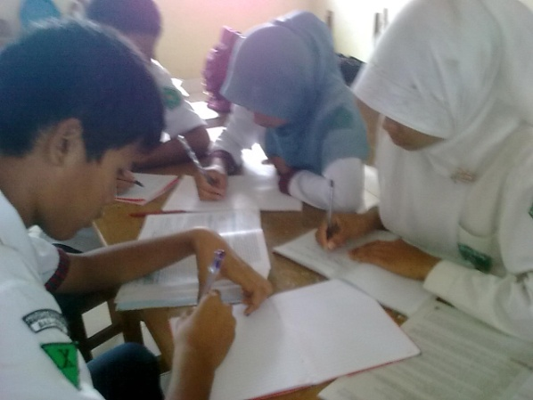
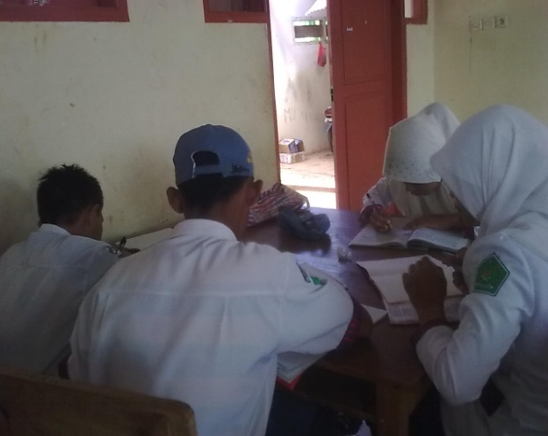

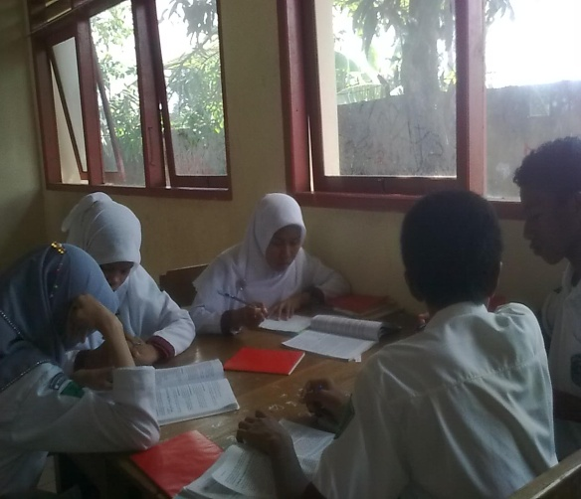
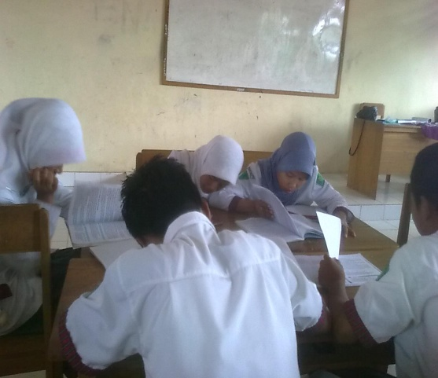

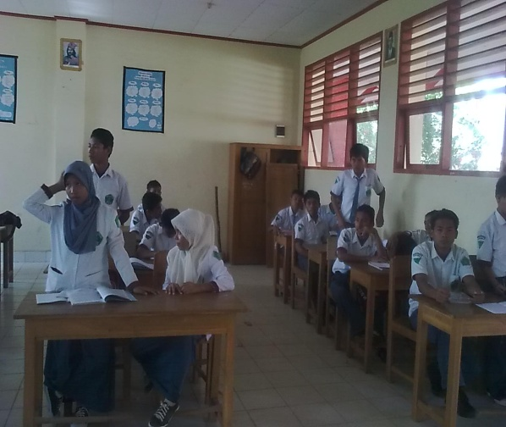
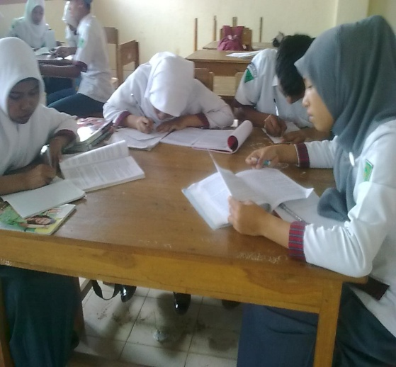

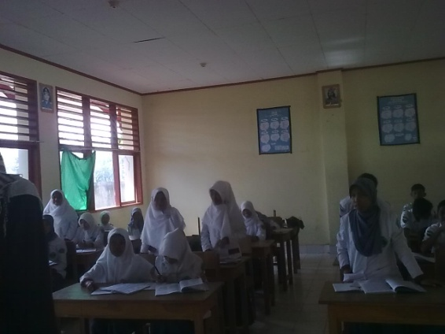

RENCANA PELAKSANAAN PEMBELAJARAN
( R P P )

Status Pendidikan : MAN BAUBAU
Kelas / Semester : X / Ganjil
Mata pelajaran : Aqidah Akhlak
Pertemuan/siklus : I (pertama) siklus I
Standar kompetensi : 1. Memahami prinsip dan metode peningkatan aqidah
Kompetensi Dasar : 1.1. Menjelaskan prinsip-prinsip aqidah
Alokasi Waktu : 2 jam pelajaran ( 2 x 45 menit )

A. Tujuan Pembelajaran :
Siswa mampu :
    - Menjelaskan pengertian syahadat tauhid
    - Membuktikan tentang kebenaran agama Islam
    - Menganalisis bahwa Al Qur’an kitab terakhir sebagai penyempurna kitab-kitab sebelumnya
    - Menjelaskan bahwa nabi Muhammad sebagai penutup segenap nabi dan rasul

B. Materi Ajar : Prinsip-prinsip aqidah

C. Metode :
- Ceramah
- Tanya Jawab
- Diskusi kelompok
- Inkuiri
Model pembelajaran : Learning Together
D. Langkah-langkah pembelajaran :

Kegiatan | Waktu | Aspek life skill yang dikembangkan
- Pertemuan ke pertama (ke 1) ( 2 x 45 Menit )  - Pendahuluan :  Apersepsi dan Motivasi :  - Memberikan salam pembuka  - Menyampaikan tujuan pembelajaran kepada siswa dan menginformasikan tentang model pembelajaran yang dilakukan yaitu learning together  - Memotivasi siswa untuk mempelajari prinsip-prinsip aqidah  - Kegiatan inti  - Menyajikan informasi secara umum tentang materi yang akan dipelajari  - Membentuk kelompok dan mengatur tempat duduk siswa agar setiap anggota kelompok dapat saling bertatap muka. Setiap kelompok terdiri dari 5 orang siswa.  - Membagikan lembar tugas siswa kepada setiap kelompok dan meminta setiap kelompok tersebut untuk mengerjakannya.  - Selama diskusi berlangsung guru memantau kelompok yang mengalami kesulitan.  - Meminta perwakilan kelompok untuk mempresentasikan hasil diskusi kelompoknya, sedangkan kelompok yang lain memberikan tanggapan.  - Guru memberikan kesempatan kepada siswa untuk menanyakan hal-hal yang belum dimengerti  - Kegiatan penutup.  - Guru memberikan refleksi  - Guru mengajak siswa untuk membuat kesimpulan tentang prinsip-prinsip aqidah  - Memberitahukan materi yang akan dibahas pada pertemuan selanjutnya dan meminta siswa untuk mempelajarinya.  - Guru memberikan penghargaan  - Memberikan salam penutup | 10  65  15 | Pemahaman Konsep

E. Sumber Belajar :
- Internet dan Intranet
- Buku paket Aqidah Akhlak yang relevan

F. Penilaian :

Indikator Pencapaian Kompetensi | Teknik Penilaian | Bentuk Penilaian | Contoh Instrumen
- Mendeskripsikan syahadat tauhid | Tugas kelompok | Jawab Singkat | - Sebutkan prinsip-prinsip aqidah syahadat tauhid ?
- Menjelaskan tentang kebenaran agama Islam | Tugas Kelompok | Uraian | - Jelaskan tentang kebenaran agama Islam ?
- Menganalisis bahwa Al Qur’an kitab terakhir sebagai penyempurna kitab-kitab sebelumnya | Tugas  kelompok | Jawab Singkat | - Sebutkan prinsip-prinsip aqidah Al Qur’an kitab terakhir sebagai penyempurna kitab-kitab sebelumnya ?
- Menjelaskan bahwa nabi Muhammad sebagai penutup segenap nabi dan rasul | Tugas kelompok | Uraian | - Jelaskan bahwa nabi Muhammad sebagai penutup segenap nabi dan rasul ?

Menghetahui  Kepala MAN Baubau  Drs. Hasim, M.MPd  NIP. 196012311998021021 |  | Baubau, 11 Agustus 2011  Guru Mapel Akidah Akhlak  WaOde Musriyati MB S.PdI.M.PdI  NIP. 150363293

RENCANA PELAKSANAAN PEMBELAJARAN
( R P P )

Status Pendidikan : MAN BAUBAU
Kelas / Semester : X / Ganjil
Mata pelajaran : Aqidah Akhlak
Pertemuan/siklus : 2 (kedua) Siklus I
Standar kompetensi : 1. Memahami prinsip dan metode peningkatan aqidah
Kompetensi Dasar : 1.2 Menjelaskan metode-metode peningkatan aqidah
Alokasi Waktu : 2 jam pelajaran ( 2 x 45 menit )
- Tujuan Pembelajaran :
Siswa mampu :
    - Menjelaskan pengertian metode-metode peningkatan aqidah
    - Membandingkan metode-metode peningkatan aqidah
    - Menjelaskan contoh orang yang berprilaku sesuai aqidah
    - Menyimpulkan metode-metode peningkatan aqidah

B. Materi Ajar : metode-metode peningkatan aqidah
C. Metode pembelajaran:
- Ceramah
- Tanya Jawab
- Diskusi kelompok
- Pengamatan
Model : Learning Together

D. Langkah-langkah pembelajaran :

Kegiatan | Waktu | Aspek Life Skill Yang Dikembangkan
Pertemuan ke pertama (ke 1) ( 2 x 45 Menit )  - Pendahuluan :  Apersepsi dan Motivasi :  - Menyampaikan tujuan pembelajaran kepada siswa dan menginformasikan tentang model pembelajaran yang dilakukan yaitu learning together  - Memotivasi siswa untuk mempelajari metode-metode peningkatan aqidah dan menyampaikan tujuan pembelajaran  - Kegiatan inti  - Membagi kelompok belajar  - Membagikan LKS pada tiap kelompok  - Membimbing kelompok belajar pada saat siswa mengerjakan tugas.  - Siswa mempresentasi hasil diskusi kelompok tentang metode-metode peningkatan aqidah  - Kegiatan penutup.  - Mengajak siswa untuk membuat kesimpulan tentang metode-metode peningkatan aqidah  - Memberikan evaluasi kepada siswa mengerjakan soal-soal latihan metode-metode peningkatan aqidah  - Memberikan pengahargaan  - Memberikan salam penutup | 10  65  15 | Pemahaman Konsep

E. Sumber Belajar :
- Internet dan Intranet
- Buku paket Aqidah Akhlak yang relevan

F. Penilaian :
Indikator Pencapaian Kompetensi | Teknik Penilaian | Bentuk Penilaian | Contoh Instrumen
- Mengidentifikasi metode-metode peningkatan aqidah | Tes  Tertulis | Jawab Singkat | - Sebutkan metode-metode peningkatan aqidah ?
- Membandingkan metode-metode peningkatan aqidah | Tes  tertulis | Uraian | - Bandingkan metode-metode peningkatan aqidah?
- Menunjukkan contoh orang yang berprilaku sesuai aqidah | Tes  tertulis | Jawab Singkat | - Sebutkan contoh orang yang berprilaku sesuai aqidah ?
Menghetahui  Kepala MAN Baubau  Drs. Hasim, M. MPd  NIP. 196012311998021021 |  | Baubau, 18 Agustus 2011  Guru Mapel Akidah Akhlak  Wa Ode Musriyati MB, S.PdI.M.PdI  NIP. 150363293

RENCANA PELAKSANAAN PEMBELAJARAN

( R P P )

Status Pendidikan : MAN BAUBAU
Kelas / Semester : X / Ganjil
Mata pelajaran : Aqidah Akhlak
Pertemuan : 3 (ketiga) siklus II
Standar kompetensi : 1. Memahami prinsip dan metode peningkatan aqidah
Kompetensi Dasar : 1.3 Menerapkan prisip-prinsip aqidah dalam kehidupan
Alokasi Waktu : 4 jam pelajaran ( 4 x 45 menit )

A. Tujuan Pembelajaran :
Siswa mampu :
    - Menjelaskan pengertian prisip-prinsip aqidah dalam kehidupan
    - Membandingkan prisip-prinsip aqidah dalam kehidupan
    - Menjelaskan prisip-prinsip aqidah dalam kehidupan
    - Menyimpulkan prisip-prinsip aqidah dalam kehidupan

B. Materi Ajar : prisip-prinsip aqidah :
- Syahadat tauhid
- Kebenaran agama Islam
- Al Qur’an kitab terakhir sebagai penyempurna kitab-kitab sebelumnya
- Nabi Muhammad sebagai penutup segenap Nabi dan Rasul

C. Metode :
- Ceramah
- Tanya Jawab
- Diskusi kelompok
- Pengamatan
Model : Learning Together

D. Langkah-langkah pembelajaran :

Kegiatan | Waktu | Aspek life skill yang dikembangkan
- Pertemuan pertama (ke 1) ( 2 x 45 Menit )  - Pendahuluan :  Apersepsi dan Motivasi :  - Memberikan salam pembuka  - Menyampaikan tujuan pembelajaran kepada siswa dan menginformasikan tentang model pembelajaran yang dilakukan yaitu learning together  - Memotivasi siswa untuk mempelajari prisip-prinsip aqidah dalam kehidupan  - Kegiatan inti  - Guru memberikan ilustrasi tentang prisip-prinsip aqidah dalam kehidupan.  - Menyajikan informasi secara umum tentang materi yang akan dipelajari  - Membentuk kelompok dan mengatur tempat duduk siswa agar setiap anggota kelompok dapat saling bertatap muka. Setiap kelompok terdiri dari 5 orang siswa.  - Membagikan lembar tugas siswa kepada setiap kelompok dan meminta setiap kelompok tersebut untuk mengerjakannya.  - Selama diskusi berlangsung guru memantau kelompok yang mengalami kesulitan.  - Mendiskusikan dalam kelompok tentang prisip-prinsip aqidah dalam kehidupan  - Siswa mempresentasi hasil diskusi kelompok tentang prisip-prinsip aqidah dalam kehidupan | 10  65 | Pemahaman Konsep
- Kegiatan penutup.  - Guru memberikan refleksi  - Mengajak siswa untuk membuat kesimpulan tentang prisip-prinsip aqidah dalam kehidupan.  - Memberitahukan materi yang akan dibahas pada pertemuan selanjutnya dan meminta siswa untuk mempelajarinya.  - Memberikan salam penutup | 15

E. Sumber Belajar :
- Internet dan Intranet
- Buku paket Aqidah Akhlak yang relevan
- LKS Aqidah Akhlak
F. Penilaian :
 | Indikator Pencapaian Kompetensi | Teknik Penilaian |  |  | Bentuk Penilaian | Contoh Instrumen
 | - Mengaplikasikan syahadat tauhid | Tugas  kelompok |  |  | Jawab Singkat | - Sebutkan syahadat tauhid ?
 | - Membuktikan kebenaran agama Islam | Tugas  kelompok |  |  | Uraian | - Jelaskan kebenaran agama Islam ?
 | - Menganalisis Al Qur’an kitab terakhir sebagai penyempurna kitab-kitab sebelumnya | Tugas  kelompok |  |  | Uraian | - Jelaskan Al Qur’an kitab terakhir sebagai penyempurna kitab-kitab sebelumnya ?
 | - Membuktikan Nabi Muhammad sebagai penutup segenap Nabi dan Rasul | Tugas  Kelompok |  |  | Uraian | - Ceritakan Nabi Muhammad sebagai penutup segenap Nabi dan Rasul ?
Mengetahui  Kepala MAN Baubau  Drs. Hasim, M.MPd  NIP. 196012311998021021 |  |  |  | Baubau, 15 September 2011  Guru Mapel Akidah Akhlak  WaOde Musriyati MB S.PdI.M.PdI  NIP. 150363293

RENCANA PELAKSANAAN PEMBELAJARAN
( R P P )

Status Pendidikan : MAN BAUBAU
Kelas / Semester : X / Ganjil
Mata pelajaran : Aqidah Akhlak
Pertemuan / siklus : 4 (ke empat) / Siklus II
Standar kompetensi : 1. Memahami prinsip dan metode peningkatan aqidah
Kompetensi Dasar : 1.4 Menerapkan metode-metode peningkatan aqidah dalam kehidupan
Alokasi Waktu : 2 jam pelajaran ( 2 x 45 menit )

A. Tujuan Pembelajaran :
Siswa mampu :
    - Menjelaskan pengertian metode-metode peningkatan aqidah dalam kehidupan
    - Mendiskusikan metode hikmah dalam aqidah dalam kehidupan
    - Mencari dan membaca buku tentang metode kosmologi dalam aqidah
    - Menyimpulkan metode-metode peningkatan aqidah dalam kehidupan

- Materi Ajar : Macam-macam metode-metode peningkatan aqidah

C. Metode :
- Ceramah
- Tanya Jawab
- Diskusi kelompok
- Pengamatan
Model : Learning Together

        - Langkah-langkah pembelajaran :

Kegiatan | Waktu | Aspek Life Skill Yang Dikembangkan
Pertemuan pertama (ke 1) ( 2 x 45 Menit )  - Pendahuluan :  Apersepsi dan Motivasi :  - Menyampaikan tujuan pembelajaran kepada siswa dan menginformasikan tentang model pembelajaran yang dilakukan yaitu learning together  - Memotivasi siswa untuk mempelajari metode-metode peningkatan aqidah dalam kehidupan  - Kegiatan inti  - Menyajikan informasi secara umum tentang materi yang akan dipelajari  - Membagi kelompok belajar yang terdiri dari 5 orang siswa tiap kelompok.  - Membagikan LKS pada tiap kelompok  - Membimbing kelompok belajar pada saat siswa mengerjakan tugas.  - Siswa mempresentasi hasil diskusi kelompok tentang metode-metode peningkatan aqidah dalam kehidupan  - Kegiatan penutup.  - Mengajak siswa membuat kesimpulan tentang materi yang telah dipelajari  - Memberikan evaluasi kepada siswa mengerjakan soal-soal latihan metode-metode peningkatan aqidah dalam kehidupan.  - Memberikan penghargaan  - Memberikan salam penutup | 10  65  15 | Pemahaman Konsep

E. Sumber Belajar :
- Buku paket Aqidah Akhlak yang relevan
- LKS Aqidah Akhlak

F. Penilaian :

Indikator Pencapaian Kompetensi | Teknik Penilaian | Bentuk Penilaian | Contoh Instrumen
- Mengaplikasikan metode doktrin dalam aqidah | Tes Tertulis | Jawab Singkat | - Jelaskan metode-metode doktrin dalam aqidah ?
- Mendemonstrasikan metode hikmah dalam aqidah | Tes Tertulis | Uraian | - Jelaskan metode hikmah dalam aqidah ?
- Mengaplikasikan metode metode kosmologi dalam aqidah | Tes Tertulis | Uraian | - Jelaskan metode metode kosmologi dalam aqidah ?
- Mendemonstrasikan metode ilmiah dalam aqidah | Tes Tertulis | Uraian | - Jelaskan metode ilmiah dalam aqidah ?

Mengetahui  Kepala MAN Baubau  Drs. Hasim, M.MPd  NIP. 196012311998021021 |  | Baubau, 22 September 2011  Guru Mapel Aqidah Akhlak  WaOde Musriyati MB S.PdI.M.PdI  NIP. 150363293

